Варианты поурочных заданий

Классный час 5-11 классы:
Тема урока: «Выбор профессии будущего сегодня».
По окончании классного часа необходимо пройти тест на определение профориентации по ссылке:https://copp53.ru/polls/

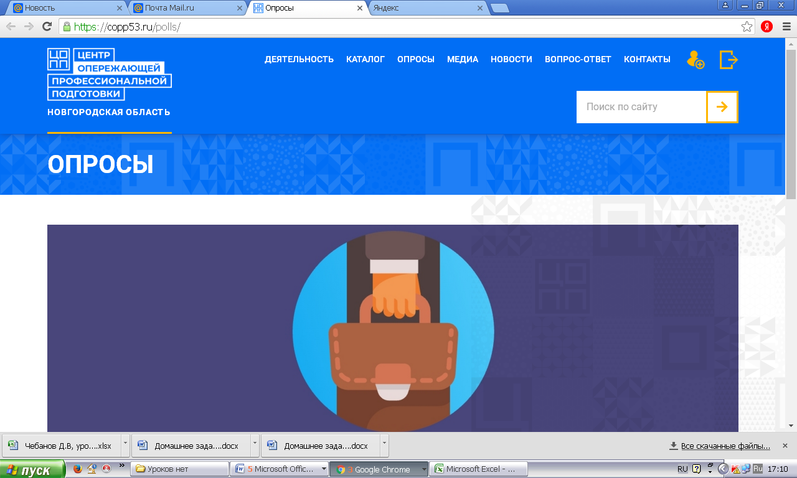

Для прохождения теста понадобится 10- 15 минут. Он состоит из 43 вопросов с картинками – слайдами. Необходимо выбрать более близкое для себя определение. Например: играть в компьютер или заниматься спортом. Ответив на все вопросы, ребенок получает резюме о своем обобщенном типе и какая работа будет для него более приемлемой.

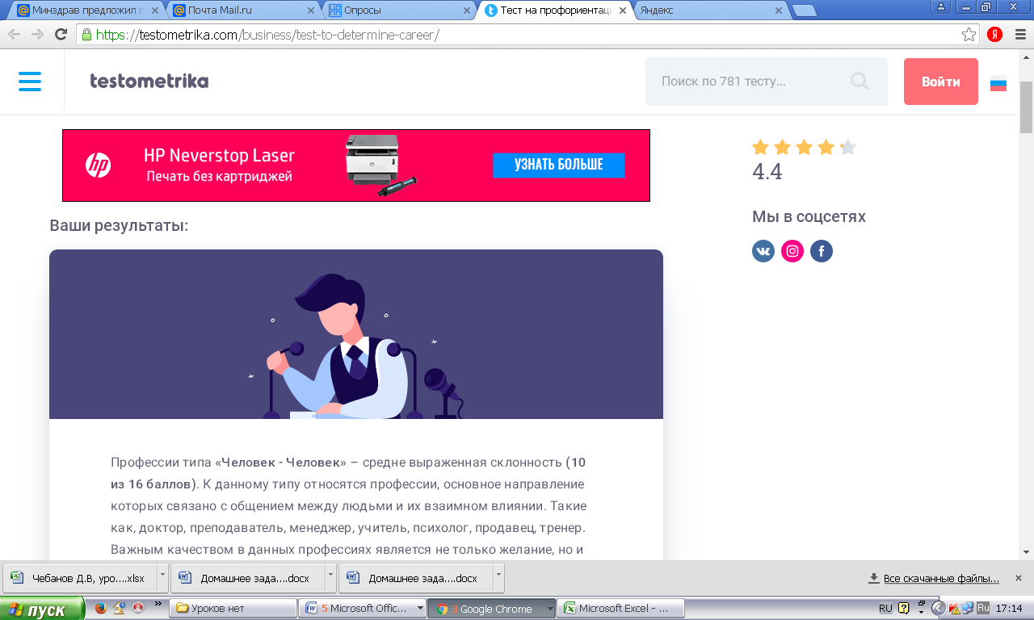

Если полностью пролистать страницу вниз, то можно подобрать соответствующий ВУЗ или колледж.

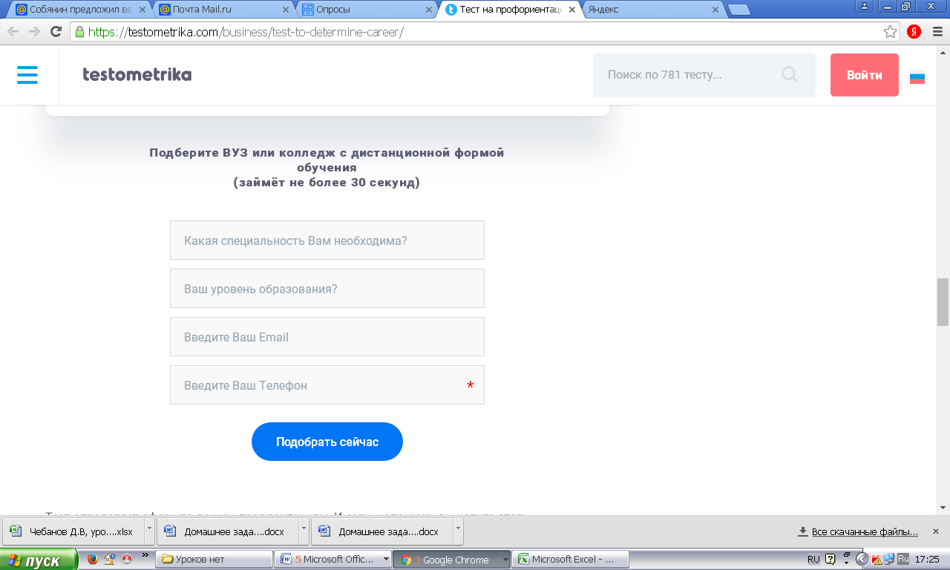

Задание после прохождение тестирования: сделать фотографию или скриншот экрана с результатами тестирования, направить результат классному руководителю.

Литература/ Музыка.
5-8 классы
Тема урока: Рассказ Николая Семеновича Лескова " Неразменный рубль".
Ответьте на вопросы:
1. Какими свойствами обладал неразменный рубль?
2. Назовите вещи, которые мальчику удалось приобрести на рубль?
3.Как меняется душевный настрой Миколаши, когда он всем накупил подарков?
4.Составьте "рецепт" радости и счастья, каким его видит Лесков.

9-11 классы
Напишите сочинение – рассуждение на тему: «Чтобы я сделал, если бы у меня был неразменный рубль».

Обществознание/Литература. 5-11 классы
Тема урока: "Мораль и ее основные категории".
Общее задание:
- Напишите 5 категорий морали в дополнение к названным на уроке.
- Напишите главное пожелание для каждого человека.
Справочно:
Мора́ль — принятые в обществе представления о хорошем и плохом, правильном и неправильном, добре и зле, а также совокупность норм поведения, вытекающих из этих представлений. Категории морали: добро, зло, долг, справедливость, достоинство.
Дополнительно могут быть названы, например: честь и совесть, стыд, правда, ответственность, благородство порядочность.

Информатика/Технология:
Тема урока: «Алгоритмы».

Вопросы для 5-7 классов:
1.Алгоритм - это
а) правила выполнения определенных действий;
б) это последовательность команд, предназначенная исполнителю;
в) набор команд для компьютера.

2.Какой из документов является алгоритмом?
а) правила техники безопасности;
б) инструкция по получению денег в банкомате;
в) расписание уроков.

3.Дискретность- свойство алгоритма, означающее…
а) однозначность правил выполнения алгоритма;
б) правильность результатов выполнения алгоритма;
в) деление алгоритма на отдельные шаги.

4.Алгоритм называется линейным, если:
а) он составлен так, что его выполнение предполагает многократное повторение одних и тех же действий;
б) ход его выполнения зависит от истинности тех или иных условий;
в) его команды выполняются в порядке их естественного следования друг за другом независимо от каких-либо условий.
5.Алгоритм называется циклическим, если:
а) он составлен так, что его выполнение предполагает многократное повторение одних и тех же действий;
б) ход его выполнения зависит от истинности тех или иных условий;
в) его команды выполняются в порядке их естественного следования друг за другом независимо от каких-либо условий.
Вопросы для 8-11 классов
1.Алгоритм - это

2.Какой из документов является алгоритмом?
а) Правила техники безопасности.
б) Инструкция по получению денег в банкомате.
в) Расписание уроков.

3.Стоит ли нам составлять алгоритм для решения одного примера? Почему?

4.Составьте блок-схему вычисления квадратного уравнения через дискриминант.

